Fassadensystem heroal C 50 FP

heroal

Eigenschaften

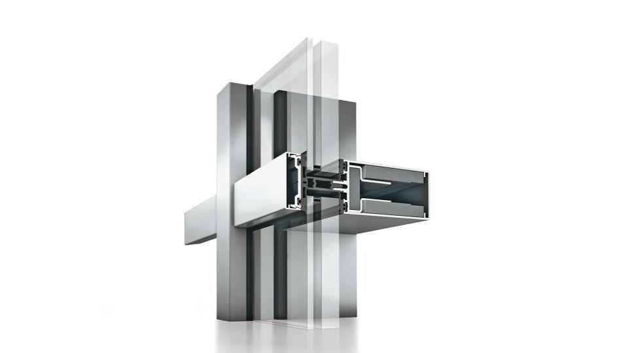

Farbton

nach Hersteller-Farbkarte

Feuerwiderstandsklasse

EI 30

Konstruktionstyp

Pfosten-Riegel-Fassade

Oberfläche

beschichtet, pulverbeschichtet

Werkstoff

Aluminium

Klasse Luftdurchlässigkeit

AE

Schlagfestigkeit

E5, I5

Schlagregendichtheitsklasse

RE 1050

Uf-Wert (W/(m²K))

1,60 - 2,20

Windlast (kN/m²)

2,00

Profilansichtsbreite - Rahmenprofile (mm)

50

Profilbautiefe - Rahmenprofile (mm)

95-185

Dicke Verglasung

22 - 44 mm